ČETRTEK, 16. 4. 2020

Pozdravljen/a!
Pred tabo so že naloge za četrtek. Kako ta čas hitro mineva. Danes te čaka nekaj nalog tudi na portalu LILIBI.SI. Dobro poslušaj vsebino, saj si boš tako lahko veliko zapomnil/a. Ne pozabi na preverjanje poštevanke v petek. Za naslednji teden, v četrtek, ti napovedujem preverjanje znanja tvojega branja. Spet bomo delali v skupini po štiri preko Skypa. Ne bodi jezen/na name. Če bi sedeli v šolskih klopeh bi vsa preverjanja že opravili. No, pa naj te potolažim. V šoli bi bila bolj stroga kot sedaj, ko smo doma.
Učiteljica Natalija

SPOZNAVANJE OKOLJA - ODPADKI

Za delo potrebuješ: delovni zvezek za SPO, peresnico, portal LILIBI.SI
Upam, da si včerajšnjo nalogo uspešno rešil/a. Najprej boš ponovil/a včerajšnjo učno snov.
Na portalu LILBI.SI sledi naslednjim korakom:
Lilibi.si,
Samostojni delovni zvezki,
DZ za SPO, str. 78,
Klikni na čebelčka pri naslovu ODPADKI (VKLOPI ZVOK)
Dobro poslušaj učno snov.
Pripravi delovni zvezek za SPO na strani 78.
Preberi besedilo nad 2. nalogo.
Poskusi samostojno rešiti 2. nalogo.
Moj namig: Nekaj manjka, si ugotovil/a kaj?

MATEMATIKA - POŠTEVANKA ŠTEVILA 1

Za delo potrebuješ: delovni zvezek za MAT, peresnico, ravnilo

- Ponavljaj poštevanke. Jutri se slišimo in bom preverila tvoje znanje. (SAMO RAČUNE MNOŽENJA!)
- Pripravi DZ za MAT, str. 83. Rešuj naloge po vrtnem redu.
1. naloga
Preberi besedilno nalogo.
Oglej si slikovni prikaz in preberi račun seštevanja. Zapiši račun množenja in odgovor. Moj namig: 3 . 1 = 3.
2. naloga
Preberi poštevanko števila 1. Preberi večkratnike števila 1. Kaj opaziš? Je število 11 tudi večkratnik števila 1? Kaj pa 12, 13 ... 100? Moj namig: Katerokoli naravno število je večkratnik števila 1.
3. naloga
Izračunaj račune. Črke ob rezultatih vpiši v preglednico.
4. naloga
Zapiši večkratnike števila 1.

Čestitam, naučil/a si se tudi poštevanko števila 1. No, prepričana sem, da ti ni povzročala težav.

GLASBENA UMETNOST - PESEM IMA RITEM

Za delo potrebuješ: delovni zvezek za GUM, peresnico, portal LILIBI.SI

Na portalu LILIBI.SI poišči delovni zvezek za GUM. Upoštevaj naslednje korake:
Lilibi.si
3.razred
Samostojno delovni zvezki (s puščico se pomakni čisto desno)
Delovni zvezek za GUM, str. 32
Pri naslovu PESEM IMA RITEM, je čebelček, klikni na njega.
Dobro poslušaj posnetek O notah in glasbi (VKLOPI zvok).

- Pesem ima ritem.
Kaj si moram zapomniti? Ritem je zaporedje različno dolgih tonov.

- Pesem ima melodijo in ritem
- Vsaka pesem ima melodijo in ritem. Le tako je pesem lahko zanimiva.
- V pesmi si sledijo različno dolgi in kratki toni. Včasih je vmes tudi tišina. Ritem v notnem črtovju označimo z različnimi notami: četrtinko, osminko, celinko, polovinko ...
Kaj si moram zapomniti? Melodija je zaporedje različno visokih tonov.

- Pripravi DZ, str. 32
Preberi besedilo v okvirčku. Ustno odgovori na vprašanja: Kdaj nastane ritem v glasbi? Ali so vsi toni enako dolgi? Kako zapišemo ritem?
1. naloga
Preberi navodilo. Poskusi izvajati ritmično-slikovni zapis. Takšne vaje smo delali že pri urah glasbe. Izvajali smo jih s PLOSKANJEM. Da boš preveril/a svoje naloge ti pošiljam rešitve. Ob rešitvah vsak ritem zaploskaj. Ritem poveži z ustreznim besedilom.
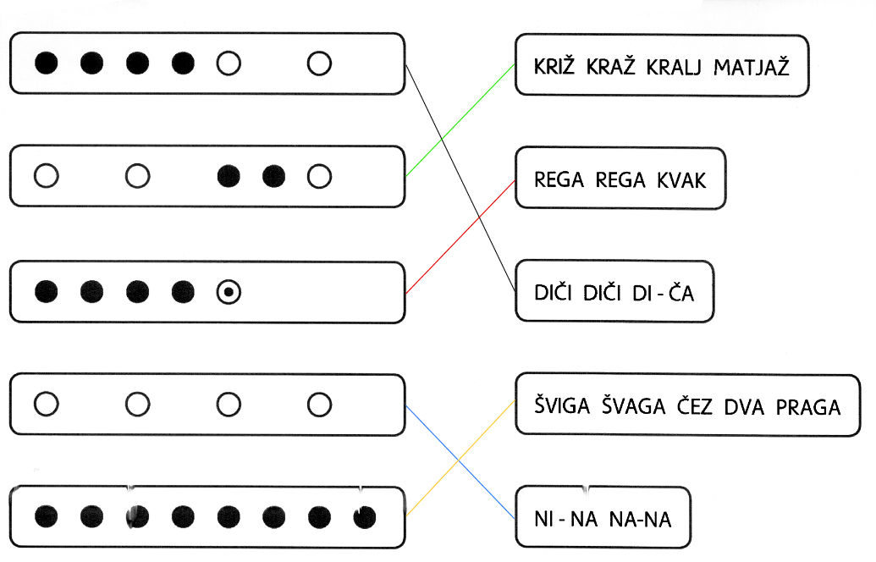

2. naloga
Preberi navodilo.
Nariši nekaj različno dolgih not.

SLOVENŠČINA VARČUJ Z VODO IN ELEKTRIKO

Za delo potrebuješ: zvezek za slovenščino, delovni zvezek za slovenščino, peresnico (nalivno pero in rdeče pisalo)

- Odpri DZ na str. 53. Danes boš reševal/a tonsko nalogo, ki ima naslov Varčuj z vodo in elektriko. Besedilo 3 krat preberi.

- Pripravi zvezek za slovenščino. Z rdečim pisalom, v prvi vrstici, čisto desno, napiši datum 16. 4. 2020. V naslednji vrstici napiši naslov Varčuj z vodo in elektriko.

- Samostojno reši 1. nalogo na str. 53. Odgovore z nalivnim peresom zapiši v zvezek za slovenščino. Vse odgovore najdeš v prebranem besedilu! Moj namig: upoštevaj pravopisna pravila: veliko začetnico, končno ločilo, lepopisno napisane črke, besede in povedi.

- Preberi navodilo 2. naloga na str. 53. V zvezek (pod odgovore) napiši, kako ti varčuješ s hrano, obleko in denarjem.

